 | Carátula para entrega de prácticas
Facultad de Ingeniería |  | Laboratorio de docencia

Laboratorios de computación
salas A y B

Profesor: | Rodriguez Espino Claudia
Asignatura: | Fundamentos de Programacion
Grupo: | 1102
No de Práctica(s): | Practica 13: Lectura y Escritura de datos
Integrante(s): | Olguin Castillo Luis Angel
Semestre: | 2018-1
Fecha de entrega: | 19 de Noviembre de 2017
Obervaciones:

CALIFICACIÓN: __________

Práctica 13: Lectura y escritura de datos

Objetivo:
Elaborar programas en lenguaje C que requieran el uso de archivos de texto plano en la resolución de problemas, entendiendo a los archivos como un elemento de almacenamiento secundario.

Actividades:
- A través de programas en C, emplear las funciones para crear, leer, escribir y sobrescribir archivos de texto plano.
- Manipular archivos empleando los diferentes tipos de acceso a ellos.
Desarrollo:
En esta práctica vimos que son y como se utilizan los archivos.
Un archivo es un conjunto de datos estructurados en una colección de entidades elementales o básicas denominadas registros que son del mismo tipo, pertenecientes a un mismo contexto y almacenados sistemáticamente para su posterior uso.
Para esta práctica se nos pidieron los siguientes programas:

- Creación de un archivo:

#include<stdio.h>
int main()
{
FILE *archivo;
archivo = fopen("archivo.txt", "w");

if (archivo != NULL) {
printf("El archivo se abrió correctamente.\n");
int res = fclose(archivo);
printf("fclose = %d\n", res);
} else {
printf("Error al abrir el archivo.\n");
printf("El archivo no existe o no se tienen permisos de lectura.\n");
}

return 0;
}
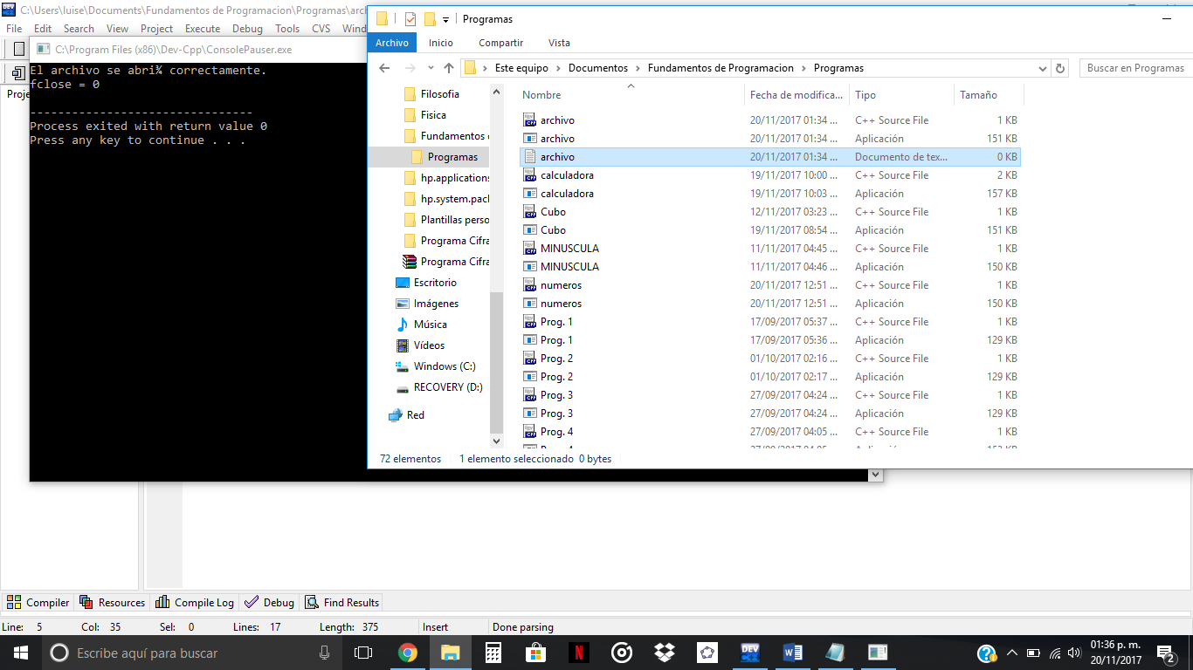

- Lectura de un archivo:

#include<stdio.h>
int main()
{
FILE *archivo;
char caracteres[50];
archivo = fopen("gets.txt", "r");

if (archivo != NULL) {
printf("El archivo se abrió correctamente.");
printf("\nContenido del archivo:\n");
while (feof(archivo) == 0) {
fgets (caracteres, 50, archivo);
printf("%s", caracteres);
}
fclose(archivo);
}

return 0;
}

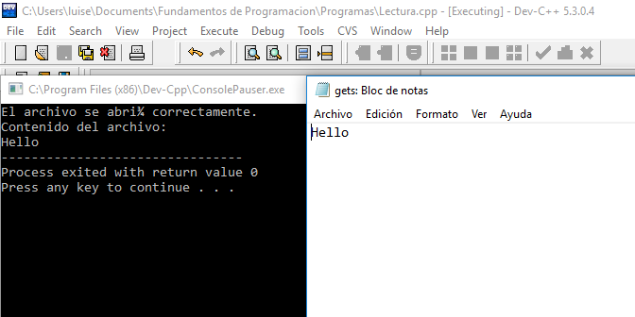

- Abrir un archivo:

#include<stdio.h>
int main()
{
FILE *archivo;
char escribir[] = "Escribir cadena en archivo mediante fputs. \n\tFacultad de Ingeniería.\n";
archivo = fopen("puts.txt", "r+");

if (archivo != NULL)
{
printf("El archivo se abrió correctamente.\n");
fputs (escribir, archivo);
fclose(archivo);
}
else
{
printf("Error al abrir el archivo.\n");
printf("El archivo no existe o no se tienen permisos de lectura.\n");
}

return 0;
}

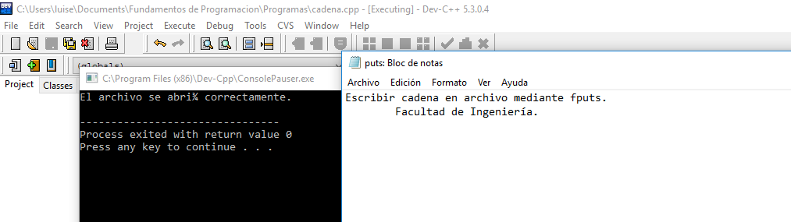

- Lectura de un archivo (con fscanf):

#include<stdio.h>
int main()
{
FILE *archivo;
char caracteres[50];
archivo = fopen("fscanf.txt", "r");
if (archivo != NULL)
{
while (feof(archivo)==0){
fscanf(archivo, "%s", caracteres);
printf("%s\t", caracteres);
}
fclose(archivo);
}
else
{
printf("El archivo no existe.\n");
}
return 0;
}

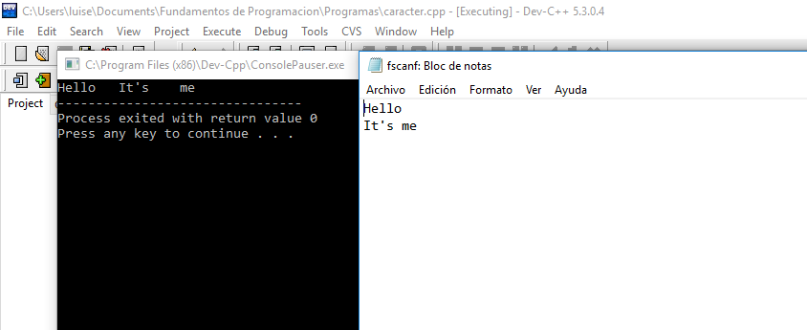

- Escribir en un archivo (con fprintf):

#include<stdio.h>
int main()
{
FILE *archivo;
char escribir[] = "Escribir cadena en archivo mediante fprinft. \nFacultad de Ingeniería.\n";
archivo = fopen("fprintf.txt", "r");
if (archivo != NULL)
{
fprintf(archivo, escribir);
fprintf(archivo, "%s", "UNAM\n");
fclose(archivo);
}
else
{
printf("El archivo no existe o no se tiene permisos de lectura / escritura.\n");
}
return 0;
}

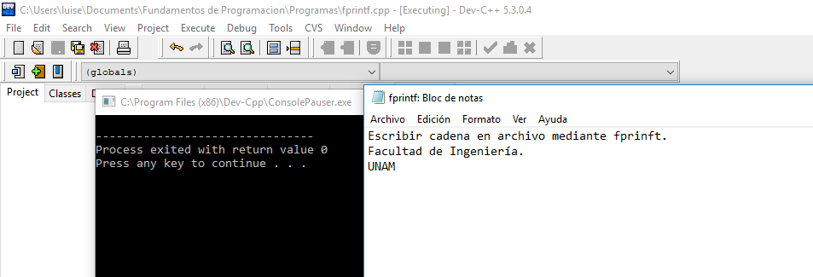

Conclusiones:
En esta práctica aprendí como editar y leer un archivo mediante comandos muy fáciles de aprender, aunque para esto es necesario tener archivos con nombre específicos pero aun así son muy útiles.

